Конспект беседы родителей с детьми на тему:
«1 мая- День весны и труда!»
(по теме недели с 27 апреля по 30 апреля «Мир, труд, май)
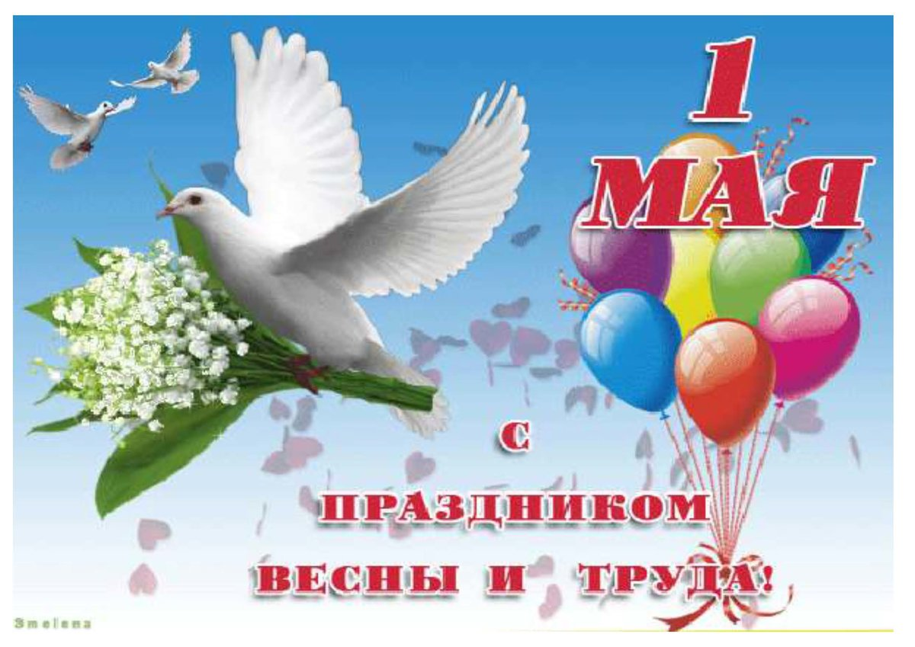
Подготовила: Алфеева Татьяна Ивановна.
Дата: 27 апреля 2020 г.
Цель беседы: расширение и обогащение первоначальных представлений у детей о государственном празднике «1 мая – день весны и труда», воспитание интереса к истории, чувства патриотизма и любви к своей стране.
Предварительное чтение художественной литературы: Е. Пермяк «Для чего руки нужны», В. Сухомлинский «Моя мама пахнет хлебом», Ю. Тувим «Всё для всех», Дж. Родари «Чем пахнут ремёсла».
Примерный ход беседы.
- Родители предлагают детям выполнить разминку:
Чтобы ровной была спинка, очень нам нужна разминка,
Ну-ка, встань, не зевай и за нами повторяй!"
Утром солнышко встает, теплый лучик детям шлет (ребёнок встаёт и разводит руками),
Здравствуй, солнышко, привет, без тебя нам жизни нет (ребёнок кружится вокруг себя, руками показывая лучи),
Землю солнышко пригрело, (разводит вокруг себя руками),
Птичка радостно запела (руками изображает взмах крыльями).
Зажурчали ручейки (ладошки сложить вместе, волнообразными движениями изобразить ручеек),
Зацвели вокруг цветы небывалой красоты (приседает и снова встаёт, руки поднимают вверх).
- Родители показывают первый слайд презентации (слайд 1)
Задают вопросы: О чем говорится в разминке? (о ручьях, птицах, солнышке.)
А когда это бывает? (весной)
- А какие весенние месяцы вы знаете? (Март, апрель, май.)
- Давай найдём на календаре месяц май:
Белый листик с цифрой красной!
Это значит – выходной
Это - солнечный и ясный,
Что за день это такой? (дети предполагают)
3. Показ 2 и 3 слайда:
-Красные дни календаря считаются праздничными- и все взрослые и дети в этот день отдыхают. Скоро наша страна будет отмечать праздник – 1 мая «День весны и труда». Так что же это за праздник? Как ты считаешь? (дети вспоминают и рассказывают о том, что узнали об этом празднике в детском саду в прошлом году).
Родители помогают вспомнить.
4. Показ четвёртого слайда:
- Праздник весны и труда принято отмечать красочными шествиями, демонстрациями. Люди берут с собой воздушные шарики, флажки, цветы. 1 мая повсюду звучит музыка, играют оркестры. Все поют и танцуют. На ярких плакатах написаны слова: «МИР», «МАЙ», «ТРУД»
5. Показ 5 слайда.
- День 1 мая, много лет назад был днём борьбы рабочих людей за свои права. В те времена жизнь рабочих, которые трудились на фабриках и заводах, была тяжёлой. Они работали с раннего утра до позднего вечера и за свой нелёгкий труд получали так мало денег, что иногда их не хватало даже на еду. И они боролись за то, чтобы их рабочий день был меньше, и труд их был хорошо оплачен, по справедливости. Этот праздник возник ещё в древности и был связан с началом посевных работ. К этому дню люди наводят порядок в своём городе, убирают накопившиеся за зиму мусор и грязь. В этот день трудящиеся люди поздравляют друг друга с праздником, наряжают улицы города. Взрослые и дети празднично одеваются, берут воздушные шары, флажки, цветы. Это праздник всех, кто трудится, праздник людей разных профессий: рабочих, учёных, врачей, учителей.
- Показ 6 слайда.
Тёплым днём весенним ясным
Раньше всех, дружок, встречай
Удивительный, прекрасный,
Добрый праздник Первомай!
- Показ 7 слайда.
Из предметов, нарисованных на картинках, выбери те, которые нужно брать на первомайскую демонстрацию.
- Показ 8 слайда.
Между тем, историки считают, что праздник 1 мая имеет очень древние корни, и начал отмечаться ещё тысячи лет назад. В Древнем Риме люди чтили богиню Майю – она считалась покровительницей земли, с ней связывали плодородие, а значит и богатый урожай. Названием месяца – май, люди обязаны именно этой богине, и в первый день мая всегда устраивались пиры, игры и развлечения.
- Родители спрашивают ребёнка?
- Ты знаешь, что означает слово «мир»?
Мир- когда всё у всех хорошо, есть даже птица, которая является символом мира на Земле? Птица Мира и добра! Птица счастья и тепла! Отгадай загадку:
Эта птица – почтальон,
Он живет на площадях,
На деревьях, и ветвях.
Он воркует, не поет,
Бодро семечки клюет.
Символом свободы стал.
Птицу эту кто узнал? (Голубь)
(Показ слайда-9)
- Предложить детям нарисовать рисунок на тему «Праздник весны и труда».

